**Laboratorium 5**

**KOD 7 i KOD 8**

**Zad 1**

Jeżeli usuniemy blokowanie i odblokowywanie w jednym z wątków, program wywołuję się, ale niektóre obliczenie wartości jest dublowane, za to inne pomijane.

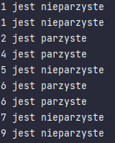 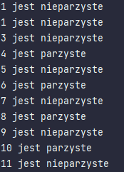

**Zad 2**

Kod 7 z liczeniem czasu: 

Kod 8 z liczeniem czasu: 

Czasy wywołania obydwu kodów są podobne.

**KOD 9**

**Zad 1**

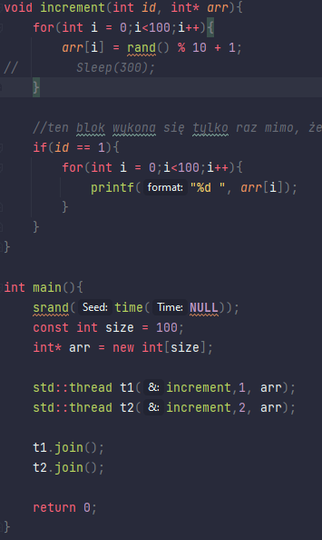

**Zad 2**

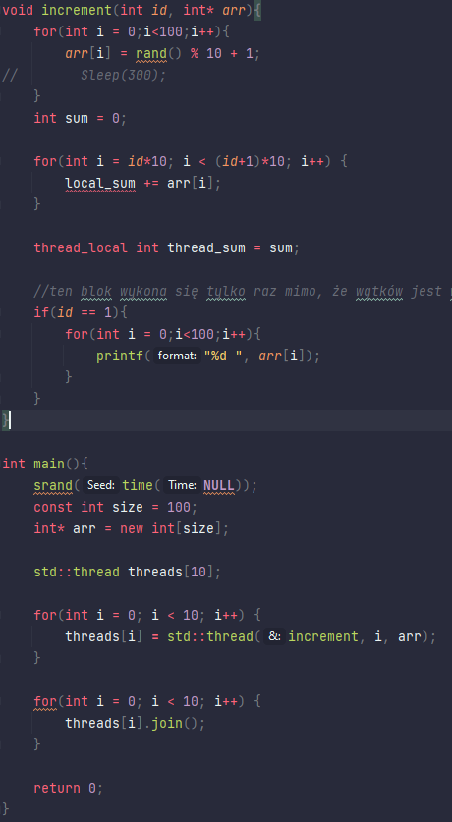

**Zad 3**

